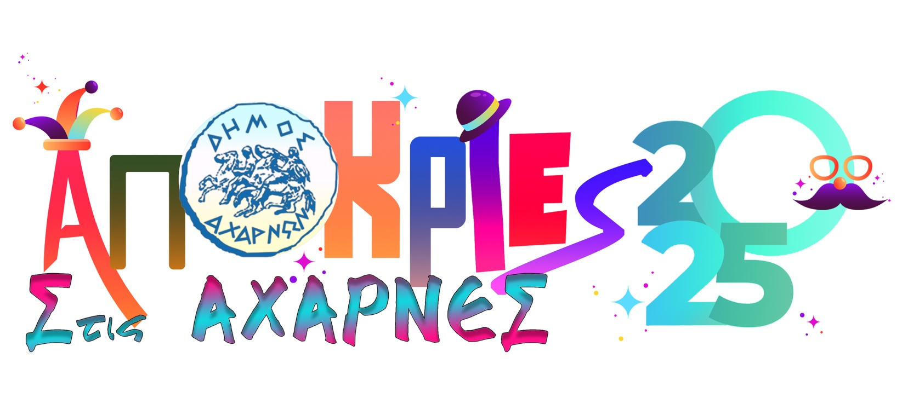

ΑΠΟΚΡΙΕΣ 2025 Κυριακή 23/02

Αιτήσεις στο e-mail: [politismos@acharnes.gr](mailto:politismos@acharnes.gr)

Πληροφορίες στο τηλέφωνο: 2102400850

Συντονισμός: Νίκος Τσουκλίδης, Ιωάννα Ζάρρα

ΣΤΟΙΧΕΙΑ ΕΠΙΚΟΙΝΩΝΙΑΣ (Τηλέφωνο, e-mail)

ΥΠΕΥΘΥΝΟΣ ΕΠΙΚΟΙΝΩΝΙΑΣ ΟΜΑΔΑΣ (Δηλώστε δύο άτομα)

ΘΕΜΑ ΟΜΑΔΑΣ

ΑΡΙΘΜΟΣ ΣΥΜΜΕΤΕΧΟΝΤΩΝ

ΟΝΟΜΑ ΟΜΑΔΑΣ

1.

2.

1.

2.